BÀI DỰ THI
Khối 2
Cuộc thi viết về gương điển hình tiên tiến, người tốt, việc tốt trong phong trào thi đua yêu nước huyện Gia lâm năm 2024

- Người viết bài: Nguyễn Thị Minh Hường - GVCN lớp 2A
- Họ tên nhân vật: Đặng Văn Thủy
- Sinh năm: 1983
- Nghề nghiệp: Tự do
- Chỗ ở hiện nay: Số nhà 10, ngách 30, ngõ 118, đường Ỷ Lan, xã Phú Thị , Gia Lâm, Hà Nội.
BÀI LÀM

Lúc sinh thời Bác Hồ đã từng nói: “Mỗi người tốt, mỗi việc tốt là một bông hoa đẹp. Cả dân tộc ta là một rừng hoa đẹp”. Thật vậy, để thực hiện lời Bác, mỗi người dân trên đất nước Việt Nam ta đều phải cố gắng phấn đấu, tu dưỡng và rèn luyện thật tốt để trở thành một bông hoa ngát hương trong khu rừng hoa rực rỡ của nước nhà. Xung quanh chúng ta có biết bao tấm gương về nghị lực sống, về sự nỗ lực phấn đấu, vươn lên trong gian khổ để nở hoa thơm cho đời. Hay những con người có những đóng góp thầm lặng, có đạo đức và lối sống cao cả, tên tuổi tuy không được vinh danh trên các phương tiện đại chúng nhưng lại để cho biết bao người xung quanh phải học tập và noi theo.
Hưởng ứng phong trào thi đua viết về tấm gương “Người tốt việc tốt” gắn liền với việc “Học tập và làm theo tấm gương đạo đức Hồ Chí Minh”. Sau đây, tôi xin được chia sẻ về một tấm gương tiêu biểu về một bác Trưởng ban cha mẹ học sinh Lớp 2A trong trường với sự nỗ lực không mệt mỏi, với lòng nhiệt tình và giàu lòng nhân ái của bác đã góp phần nhỏ của mình cho sự nghiệp "Trồng người". Đó là bác: Đặng Văn Thủy - Sinh năm 1983 - nghề nghiệp: Tự do. Chỗ ở hiện nay: Số nhà 10, ngách 30, ngõ 118, Đường Ỷ Lan, xã Phú Thị, Gia Lâm, Hà Nội.
Năm học 2023 - 2024 Lớp 2A tổ chức cuộc họp Phụ huynh đầu năm. Đầu tiên cô giáo chủ nhiệm lớp 2A triển khai các nội dung hoạt động dạy và học của lớp và tình tình học sinh của lớp. Lớp có 6 bạn học đọc, viết còn chưa tốt, mong các bậc cha mẹ học sinh kết hợp với cô giáo quan tâm tới con hơn. Sau đó, bác Đặng Văn Thủy đã xin nhận các học sinh học chưa tốt về nhà để kèm thêm. Bác đã không quản ngại khó khăn và đã lên lịch dạy phụ đạo cho các con miễn phí một tuần 5 buổi vào các buổi tối trong tuần.
Dưới đây là một số hình ảnh của nhóm học sinh được bác dạy vào các buổi tối trong tuần.
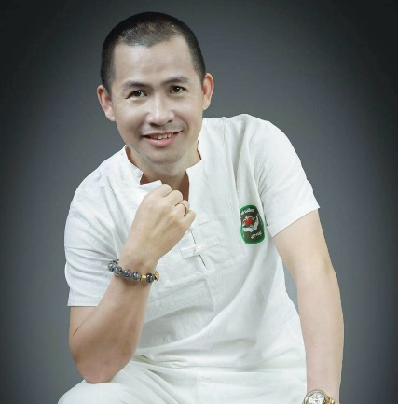
Hình ảnh bác Đặng Văn Thủy - Cha mẹ học sinh lớp 2A
Năm học 2023 - 2024

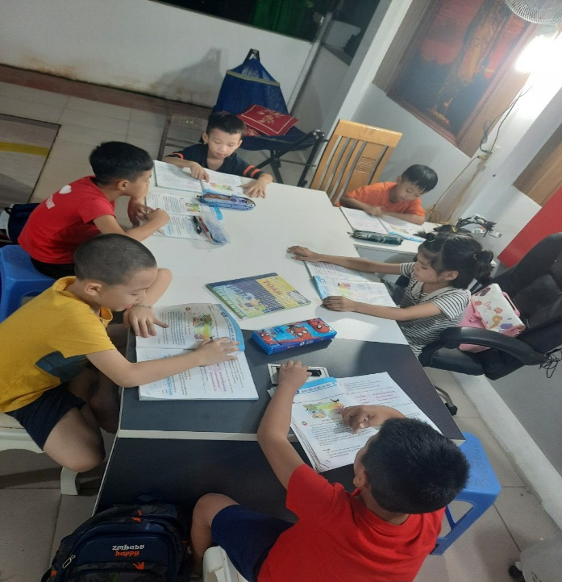
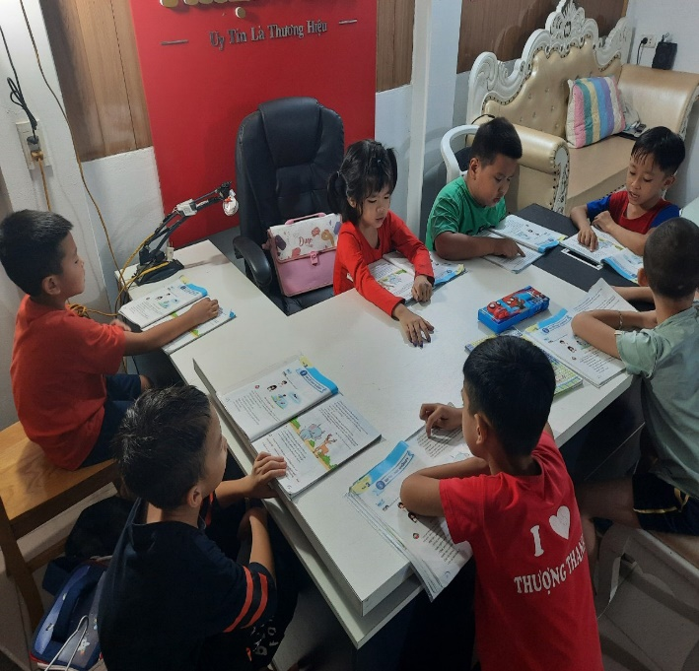
Đến nay, bác đã ôn luyện cho các con đã học được gần hai tháng, có ba bạn đã đọc và viết tốt hơn trước. Hiện nay, bác vẫn đang trực tiếp kèm cặp các con tại nhà bác vào buổi tối trong tuần.
Qua những việc làm và tình yêu thương của bác Đặng Văn Thuỷ dành cho các con trong thời gian qua. Bác xứng đáng là một tấm tấm gương người tốt việc tốt trong sự nghiệp trồng người.
Bác thật xứng đáng là một gương Người tốt việc tốt để mọi người noi theo.
Người viết
Nguyễn Thị Minh Hường

